空間構造・血縁認識・移動性が協力行動の進化に与える影響

— Mesa を用いた人口動態エージェントベースモデルによる検討 —
キーワード：エージェントベースモデル、協力進化、空間的囚人のジレンマ、緑ひげ効果

要旨
本研究では、空間構造、血縁認識（緑ひげ効果）、および個体の移動性が協力行動の維持と進化に与える影響を、Mesaフレームワークを用いたエージェントベースモデル（ABM）により検討した。二次元トーラス格子上の局所的な囚人のジレンマゲームを基盤とし、エネルギー管理、繁殖、死滅を伴う人口動態モデルを構築した。リソース環境、血縁認識、移動性に関する3つのシナリオについて、各20回の反復試行を通じて定量的比較を行った。
分析の結果、環境リソースの回復率向上や個体の移動性の変化は、最終的な協力率の維持に限定的な影響しか与えないことが明らかとなった。一方で、誤りのない完全な血縁認識（緑ひげ効果）が機能する条件下では協力率が約 62.6%（95% CI: [0.616, 0.637]）まで有意に向上し、認識誤り率 ε の増加に伴って協力率が単調減少する傾向が確認された。これらの知見は、繁殖や死滅を伴う動的な個体群ダイナミクスにおいて、空間構造の攪乱（移動性 d の変化）が必ずしも協力の衰退を招かないという、静的な空間囚人のジレンマ理論（Nowak and May 1992）とは異なる側面を示唆している。

1. 序論
利他的な協力行動が、短期的には自己の適応度を低下させるにもかかわらず、進化の過程でいかにして維持されるのかという問いは、進化生物学と社会シミュレーションにおける中心的な謎の1つである。Hamilton (1964) は包括適応度理論を提唱し、血縁度 $r$、コスト $c$、便益 $b$ の間に $br > c$ の関係が成り立つとき、利他行動が進化し得ることを示した。また、Nowak and May (1992) は空間構造の存在——個体が局所的にのみ相互作用すること——が、古典的な囚人のジレンマにおいて協力を自己組織化的に維持する原動力となることを指摘した。さらに、表現型マーカーに依存して利他対象を識別する「緑ひげ効果」の理論的有効性も議論されてきた（Dawkins 1976）。
本研究の目的は、「空間構造」「血縁認識（緑ひげ効果）」「個体の移動性」という協力進化を促進するとされる3つの要因を、同一のシミュレーション枠組みにおいて比較・評価することにある。具体的には、エネルギー代謝と繁殖・死滅の機構を備えたエージェントベースモデルを構築し、各要因の相対的な寄与度を明らかにする。本アプローチは個々の理論の厳密な再現を目指すものではなく、人口動態という共通のプラットフォーム上で各要因の効果量を把握しようとする試みである点は、§6 で詳述する制約とともに留意されたい。

2. 理論的背景

2.1 協力進化と包括適応度
Hamilton (1964) によれば、利他的行動は、行為者にとってのコスト $c$ よりも受益者への利益 $b$ と血縁係数 $r$ の積が大きいとき（$br > c$）に進化しうる。この枠組みは、個体の直接的利益だけでは説明できない協力行動を、遺伝子レベルで理解する上で重要である。

2.2 空間的囚人のジレンマ
Nowak and May (1992) は、個体が空間上で局所的に相互作用する場合、協力者同士のクラスタが形成されることで協力が維持されうることを示した。これは、完全混合集団では裏切りが優勢となる古典的囚人のジレンマと対照的である。ただし Nowak and May (1992) のモデルは人口動態（繁殖・死滅・エネルギー管理）を含まない純粋な空間 PD ゲームであり、本研究のモデルとは構造的に異なる（§5.4 参照）。

2.3 緑ひげ効果
緑ひげ効果は、ある個体が特定の識別可能なマーカーを持ち、そのマーカーを共有する他個体に対して選択的に協力するメカニズムである（Dawkins 1976）。ただし Hamilton (1964) および Dawkins (1976) が指摘したように、「マーカーのみを持ち協力しない偽の緑ひげ」によって侵食されやすく、理論的には不安定である。

3. モデル設計
本モデルは囚人のジレンマのペイオフ行列（$T=5, R=3, P=1, S=0$）を相互作用の核に持つが、観察される協力率はペイオフだけでなく、基礎エネルギー回復・生存コスト・協力者ボーナス・繁殖閾値 $E_\mathrm{rep}$・繁殖コスト・寿命死亡の複合的な人口動態ダイナミクスから創発する。したがって本研究は「囚人のジレンマを厳密に再現する」ことを目的とするのではなく、「PD 相互作用を含む人口動態 ABM において、空間構造・血縁認識・移動性が協力の維持に与える影響を明らかにする」ものとして位置づける。ODD プロトコル（Grimm et al. 2020）に準拠した設計の詳細は付録Aを参照されたい。

3.1 空間と個体
個体は二次元トーラス格子（$50 \times 50$）上に配置される。各個体は以下の状態変数を持つ：戦略（協力者 $C$ / 裏切り者 $D$）、エネルギー $E$（適応度の代理変数）、年齢（寿命管理）、緑ひげマーカーの有無（シナリオB用）。

3.2 相互作用
各ステップにおいて、個体は自セルとムーア近傍8セルに存在する他個体と局所的に囚人のジレンマを行う。利得行列は以下のとおりである。
自分 \ 相手 | 協力 (C) | 裏切り (D)
協力 (C) | $R = 3.0$ | $S = 0.0$
裏切り (D) | $T = 5.0$ | $P = 1.0$

$T > R > P > S$ を満たし、個体の短期利益には裏切りが有利だが、集団全体では協力が望ましい構造になっている。重複対戦を防ぐため、各ペアは1ステップ内に1回のみ対戦する。

3.3 人口動態
各シミュレーションステップにおいて、各個体は以下の順序で処理される。
まず移動として、確率 $d$（移動確率）に基づき、ムーア近傍の空きセルへ移動を試みる。次に近傍に存在する他個体と局所的な囚人のジレンマを行い、得点を集計する。その後、獲得した利得および基礎エネルギー回復量 $R_e$ を加算し、生存コスト $C_s$ を減算してエネルギー $E$ を更新する。保有エネルギーが繁殖閾値 $E_\mathrm{rep}$ を超えた個体は、$E_\mathrm{rep}$ に相当するエネルギーを消費して近傍の空きセルに子孫を生産し、突然変異率 $m$ の確率で子の戦略（$C$/$D$）が反転する。最後に、エネルギー $E \leq 0$ となるか、最大寿命 $A_\mathrm{max}$ に達した個体はシステムから排除される。

3.4 緑ひげ効果の実装
緑ひげ効果を有効にした条件では、個体は認識マーカーの一致に基づいて相手への協力・裏切りを決定する。具体的には、双方が協力者であり緑ひげマーカーを保持している場合に「同マーカー保持者」と判定し、認識誤り率 ε の確率で判定を誤る。
設計上の限界：本モデルでは協力者のみが緑ひげマーカーを発現し、裏切り者は常にマーカーを持たない設定としている。このため、「マーカーは持つが協力しない偽の緑ひげ」による侵食シナリオは再現されない。本実装は「協力遺伝子と認識マーカーが遺伝的に完全にリンクしている」理想化条件として解釈する（§6 参照）。

4. 実験設定
ベースケースでは、$50 \times 50$ グリッド、初期個体数 500、初期協力率 0.5、突然変異率 $m = 0.01$、移動確率 $d = 0.1$、最大 500 ステップを用いる。各条件は20回の乱数シードで反復実行し（BASE_SEED=42 から順に使用）、平均±標準偏差および95%信頼区間（$\mathrm{CI} = \bar{x} \pm 1.96 \times \mathrm{SD}/\sqrt{20}$）を算出した（Lorscheid et al. 2012 の推奨水準に準拠）。
各試行は最大500ステップを上限とし、直近20ステップの協力率変動が ±1% 以内に収まった時点で収束とみなし早期終了する。条件間の時系列比較には、各試行の実際の終了ステップ数のうち最短値に揃えたトランケート系列を用いる。この処理により、条件ごとの収束速度の違いが比較窓の長さに影響する可能性がある点は本分析の制約として認識する。

4.1 シナリオA：リソース環境
環境リソース量を表す基礎回復率 $R_e$ と、公共財ボーナスの強さを表すパラメータ $b_c$ を独立した2つの変数として実装した。$b_c$ を基準値（0.5）に固定した上で $R_e$ を 0.2, 0.5, 1.0, 2.0, 3.0, 5.0 の6水準で変化させ、環境リソース量の純粋な効果を操作した。両パラメータの交互作用を検証するフルファクトリアル実験は今後の課題である（§6 参照）。

4.2 シナリオB：血縁認識（緑ひげ効果）
緑ひげ効果を有効にした上で、認識誤り率 ε を 0.0（完全認識）、0.05、0.10、0.20 の4水準で変化させた。比較として、緑ひげ効果を無効にした条件を設けた。

4.3 シナリオC：移動性
移動確率 $d$ を 0.0（固定）、0.1（低）、0.3（中）、0.9（高）の4水準で変化させ、空間構造の保持と攪乱の程度が協力維持に与える影響を検討した。

4.4 感度分析
主要パラメータの感度分析として、突然変異率 $m$（0.001〜0.10）、最大寿命 $A_\mathrm{max}$（20〜100）、繁殖閾値 $E_\mathrm{rep}$（10〜22）をそれぞれ5水準でスウィープし、各条件10回の反復実行を行った（図6）。

5. 結果と考察

5.1 ベースケース
ベースケース（$n=20$, seed=42〜61）では、最終協力率の平均±SDは 0.428 ± 0.029（95% CI: [0.415, 0.441]）であった（図1）。協力率は初期値 0.50 からステップ 1〜5 の間に急速に低下し、ステップ 5 以降は約 0.43 付近で安定した。戦略別個体数は協力者が約 850 個体、裏切り者が約 1150 個体で定常状態を形成した。
この結果は、完全混合集団では裏切りが優勢になるという古典的囚人のジレンマの予測と整合的であるが、局所相互作用の存在により協力者が完全に駆逐されることなく約43%の水準で維持されていることは、空間構造による協力の部分的な維持を示唆する。図1（a）に協力率時系列推移、同（b）に戦略別個体数推移を示す。
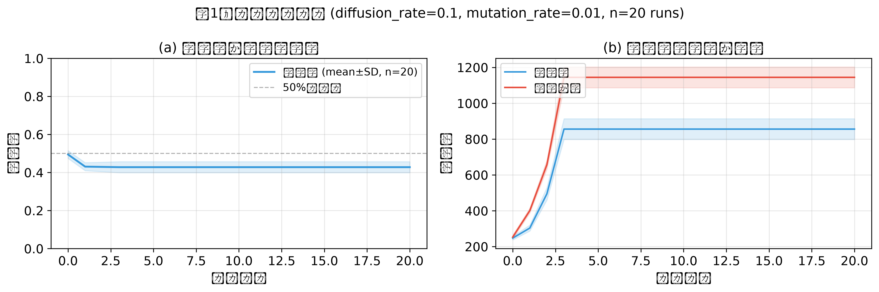
図1：ベースケースの協力率時系列推移（a）および戦略別個体数推移（b）。$n=20$, seed=42〜61, $d=0.1$, $m=0.01$。

5.2 シナリオA：リソース環境
基礎回復率 $R_e$ を 0.2 から 5.0 まで変化させた結果、最終協力率は 0.424〜0.444 の狭い範囲にとどまった（図2）。各条件の 95% CI は下表のとおりである。
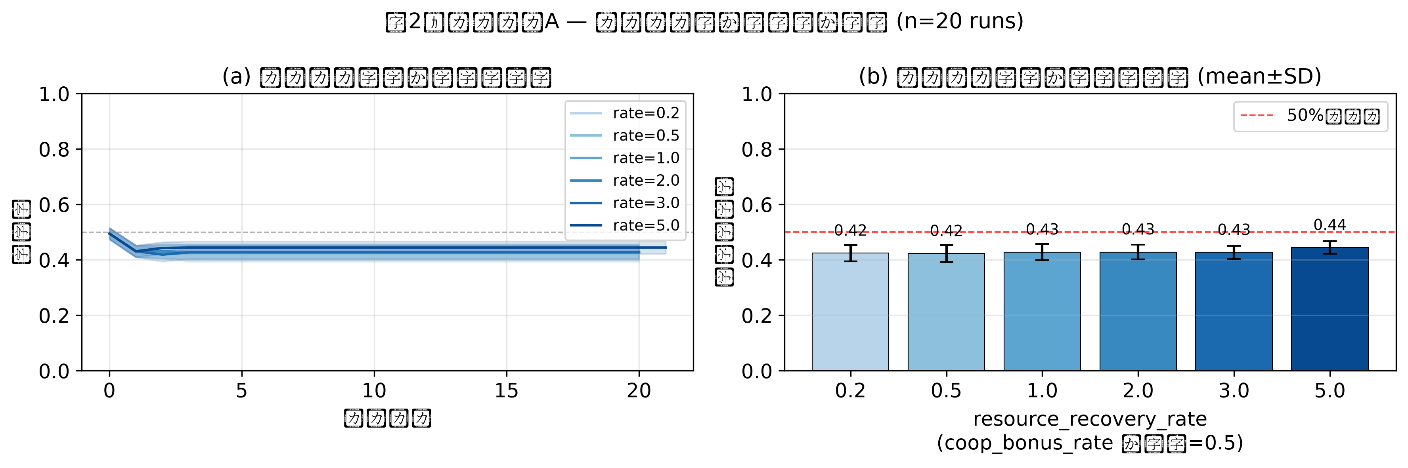
図2：シナリオA — $R_e$ 別の協力率推移（a）および最終協力率の比較（b）。$n=20$, $b_c=0.5$（固定）。
$R_e$ | mean | SD | 95% CI
0.2 | 0.424 | 0.029 | [0.411, 0.437]
0.5 | 0.423 | 0.030 | [0.409, 0.436]
1.0（ベースケース） | 0.428 | 0.029 | [0.415, 0.441]
2.0 | 0.428 | 0.026 | [0.416, 0.440]
3.0 | 0.427 | 0.023 | [0.416, 0.437]
5.0 | 0.444 | 0.023 | [0.434, 0.454]

条件間の 95% CI は概ね重複しており、$R_e = 5.0$ の条件を除いて統計的に有意な差は認められなかった。$b_c = 0.5$ に固定した上での $R_e$ の変化は全エージェントへの基礎エネルギー回復の均等な増加に相当するため、協力者・裏切り者の相対的有利が変化せず、協力率への効果が限定的であったと解釈できる。「高リソース環境で協力率が高まる」という効果を検証するには $b_c$ を変化させる実験が必要であり、今後の課題とする（§6 参照）。図2（a）に $R_e$ 別の協力率推移、同（b）に最終協力率の比較を示す。

5.3 シナリオB：緑ひげ効果
緑ひげ効果の実験では、完全認識条件（ε=0.0）で最終協力率 0.626 ± 0.024（95% CI: [0.616, 0.637]）を達成し、緑ひげなし条件（0.428, CI: [0.415, 0.441]）との差 Δ0.198 は両 CI の間に重複がなく、実質的な差が確認された（図3）。
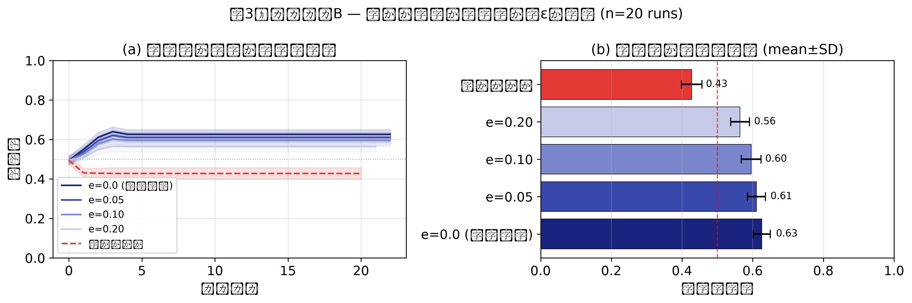
図3：シナリオB — 認識誤り率 ε 別の協力率推移（a）および最終協力率の比較（b）。$n=20$。
条件 | mean | SD | 95% CI
ε=0.0（完全認識） | 0.626 | 0.024 | [0.616, 0.637]
ε=0.05 | 0.610 | 0.026 | [0.599, 0.621]
ε=0.10 | 0.596 | 0.028 | [0.584, 0.608]
ε=0.20 | 0.564 | 0.027 | [0.553, 0.576]
緑ひげなし | 0.428 | 0.029 | [0.415, 0.441]

認識誤り率 ε の増加に伴い協力率は単調に低下し、各条件の 95% CI は隣接条件と部分的に重複しているものの、完全認識（ε=0.0）と高誤り率（ε=0.20）の間には CI の重複がなく（[0.616, 0.637] vs [0.553, 0.576]）、認識精度が協力維持に与える実質的な影響が示唆された。
ただし、本結論は「協力遺伝子とマーカー遺伝子が遺伝的に完全にリンクしている」理想化条件に限定される。偽の緑ひげによる侵食シナリオは再現されておらず（§6 参照）、結果は「完全マーカー連鎖の仮定下で、認識誤り率が低いほど協力が維持されやすい傾向がある」として解釈する必要がある。図3（a）に ε 別の協力率推移、同（b）に最終協力率の比較を示す。

5.4 シナリオC：移動性
移動確率 $d$ を 0.0〜0.9 まで変化させた結果、最終協力率は 0.411〜0.428 の範囲にとどまり、条件間の 95% CI は全て重複した（図4）。
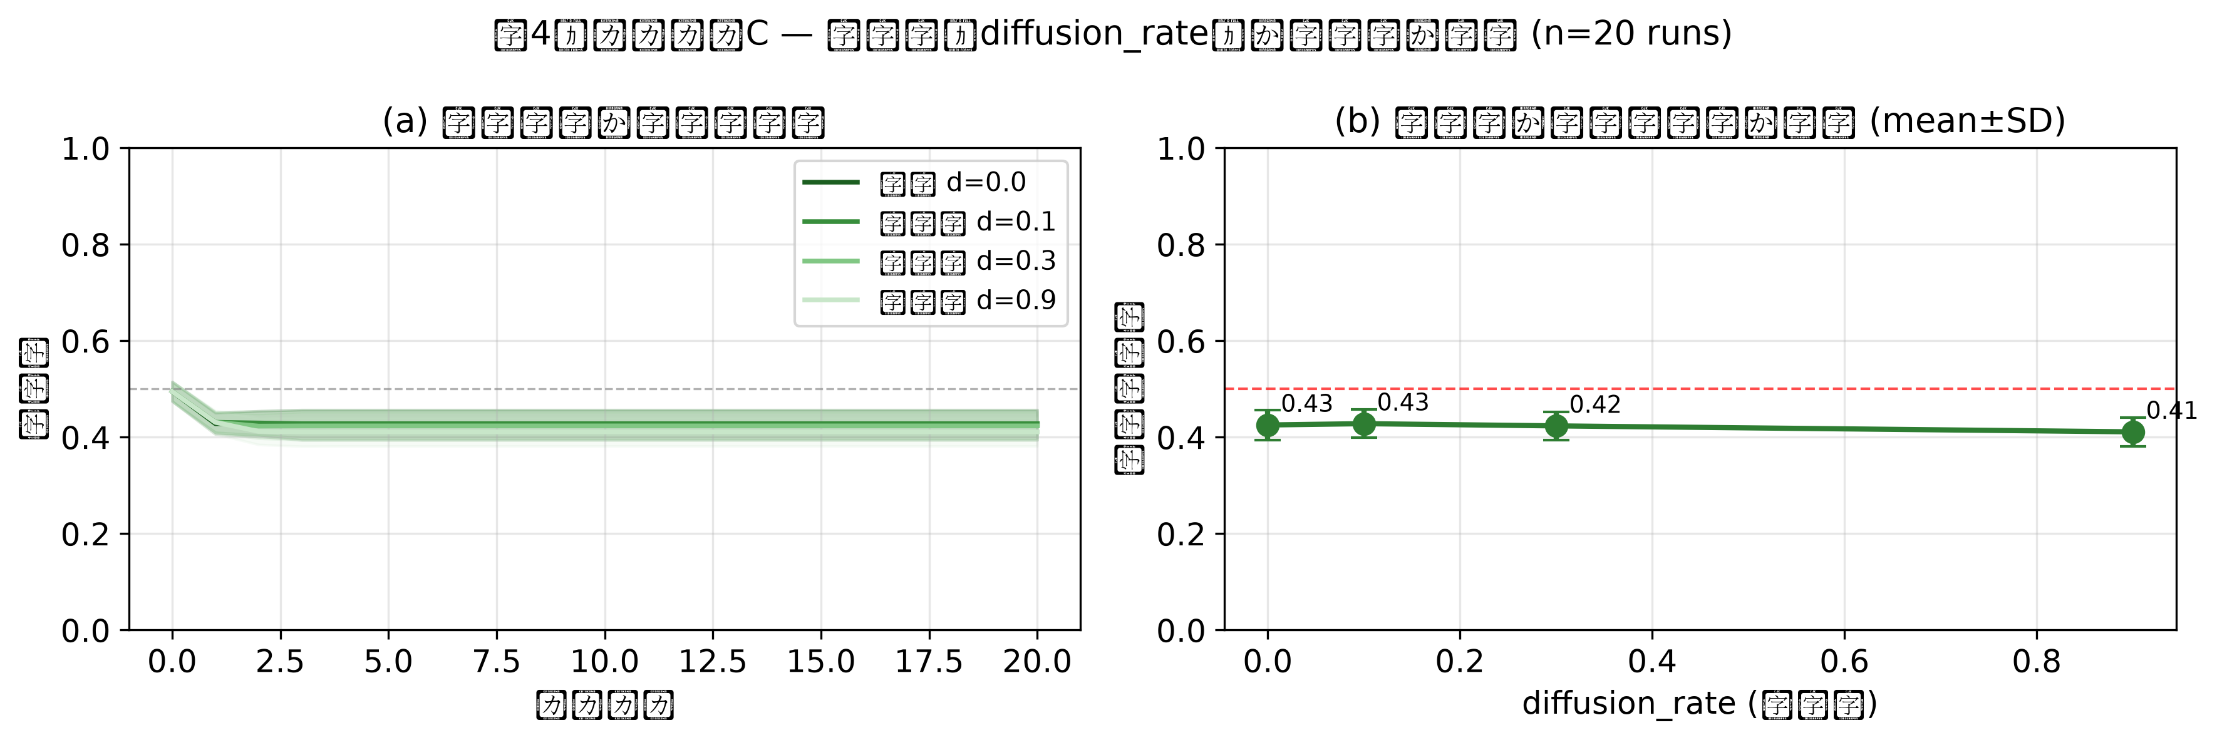
図4：シナリオC — 移動確率 $d$ 別の協力率推移（a）および最終協力率の比較（b）。$n=20$。
条件 | $d$ | mean | SD | 95% CI
固定 | 0.0 | 0.425 | 0.031 | [0.411, 0.439]
低移動 | 0.1（ベースケース） | 0.428 | 0.029 | [0.415, 0.441]
中移動 | 0.3 | 0.423 | 0.029 | [0.410, 0.436]
高移動 | 0.9 | 0.411 | 0.030 | [0.398, 0.424]

この結果は Nowak and May (1992) の「低移動性条件で協力クラスタが形成され協力率が高まる」という予測と異なっており、本モデルと純粋な空間 PD モデルの構造的差異を反映していると考えられる。具体的には以下の3点が関与する可能性がある。
（a）人口動態の確率過程：本モデルでは繁殖・死滅がエネルギー管理に依存する確率過程として実装されており、純粋な空間 PD モデルの「最優良近傍戦略への模倣」と異なる。エネルギー管理機構の存在により、協力者のクラスタ形成よりも個体の繁殖・生存競争が支配的になる場合、空間構造の効果が相殺される。
（b）格子密度の影響：本モデルの格子（$50 \times 50 = 2500$ セル）に対して定常個体数は約 2000（協力者約850 + 裏切り者約1150）であり、セル占有率は約80%と高い。この高密度条件では、$d$ が低くても個体が近傍に存在しやすく、「移動しないことによるクラスタ維持の効果」が希薄化する可能性がある。
（c）突然変異の存在：突然変異率 $m = 0.01$ の突然変異により、クラスタ内に常に少数の戦略変更個体が発生する。純粋な空間 PD では突然変異を持たない設定が多く、この点も空間クラスタの安定性を低下させている可能性がある。
空間スナップショット（図5）においても、$d = 0.0, 0.1$ 条件で大局的な協力者クラスタの形成は確認されず、上記の解釈を支持する。本モデルで空間クラスタリング効果を検証するには、人口動態機構を除いた純粋な空間 PD との比較実験が有効であり、今後の課題として位置づける。
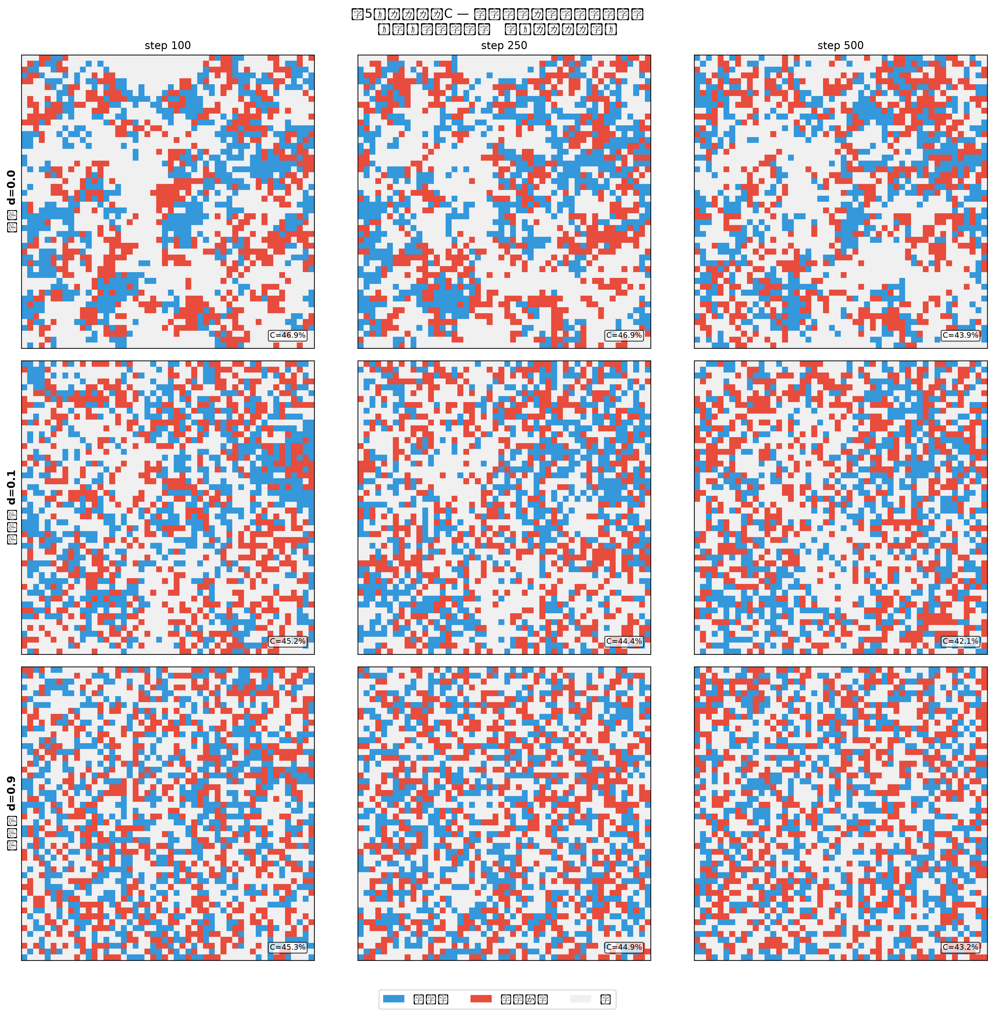
図5：シナリオC — 移動性別（$d=0.0, 0.1, 0.9$）・時系列（step 100, 250, 500）の空間分布スナップショット。青：協力者、赤：裏切り者、白：空セル。

5.5 感度分析
感度分析の結果（図6）、突然変異率 $m$（0.001〜0.10）および最大寿命 $A_\mathrm{max}$（20〜100）では協力率の変動は ±0.02 以内であり、モデルの定性的挙動はこれらパラメータに対してロバストであった。一方、繁殖閾値 $E_\mathrm{rep}$（10〜22）では協力率が 0.494 から 0.403 まで変化し、繁殖のしやすさが協力率に比較的大きな影響を与えることが示された（Δ0.091、ベースラインSDの約3.1倍）。
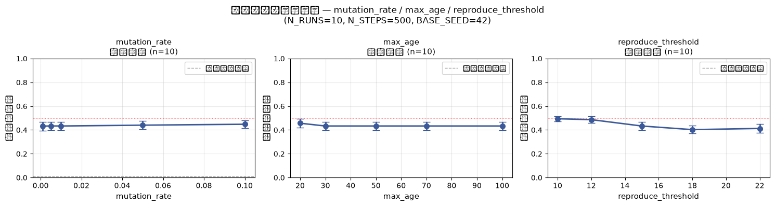
図6：感度分析 — 突然変異率 $m$・最大寿命 $A_\mathrm{max}$・繁殖閾値 $E_\mathrm{rep}$ の各5水準と最終協力率（$n=10$ per condition）。

5.6 統計的解釈
本研究では $n=20$ の反復実行を行い、平均、標準偏差、および 95% 信頼区間（$\mathrm{CI} = \bar{x} \pm 1.96 \times \mathrm{SD}/\sqrt{20}$）を報告した。加えて、条件間の差の有意性を Welch の $t$ 検定（両側）によって検証した。なお各シナリオの比較対象は「緑ひげなし条件（＝ベースケース）」を共通参照群とした。
シナリオB（緑ひげ効果）：緑ひげ効果を有効にした全条件でベースケースとの差は統計的に有意であった（ε=0.0: $t(36.7)=23.57$, $p < 0.001$；ε=0.05: $t(37.4)=21.13$, $p < 0.001$；ε=0.10: $t(38.0)=18.63$, $p < 0.001$；ε=0.20: $t(37.7)=15.53$, $p < 0.001$）。また、最も差が小さい完全認識（ε=0.0）と高誤り率（ε=0.20）の比較においても有意差が確認された（$t(37.6)=7.74$, $p < 0.001$）。
シナリオA（リソース環境）：$R_e$ の全水準においてベースケースとの有意差は認められなかった（rate=0.2: $p=0.691$；rate=0.5: $p=0.578$；rate=2.0: $p=0.982$；rate=3.0: $p=0.893$；rate=5.0: $p=0.057$）。いずれも $p > 0.05$ であり、本モデルの設定範囲内では $R_e$ の変化が協力率に有意な影響を与えないことが統計的に支持された。
シナリオC（移動性）：移動確率 $d$ の全水準においてもベースケースとの有意差は認められなかった（$d=0.0$: $p=0.777$；$d=0.3$: $p=0.619$；$d=0.9$: $p=0.075$）。空間構造の攪乱が協力率に与える効果は、本モデルの人口動態設定のもとでは統計的に検出できなかった。

6. 限界と今後の課題
本研究は、空間構造・血縁認識・移動性という三要因の相対的効果を同一の計算枠組みで比較することを主眼とするが、解釈にあたっては理論的・実装上のいくつかの制約に留意する必要がある。
まず、緑ひげ効果の実装における理想化の仮定が挙げられる。本モデルでは協力者のみが認識マーカーを発現し、裏切り者は当該マーカーを持たない設定としている。これは「協力遺伝子と認識マーカーが遺伝的に完全にリンクしている」条件に相当するが、進化理論が指摘するように実際には「マーカーのみを持ち協力しない偽の緑ひげ」が容易に発生しシステムを侵食する（Dawkins 1976）。戦略と標識が独立して突然変異するモデルへの拡張は今後の重要な課題である。
次に、シナリオAにおけるパラメータ設計の限定性について述べる。本実験では公共財ボーナス $b_c$ を固定した上で基礎回復率 $R_e$ のみを操作した。「高リソース環境で協力が促進される」という効果をより深く検証するためには、$R_e$ と $b_c$ の交互作用を網羅するフルファクトリアル実験の実施が望まれる。
さらに、観察された協力率はPDゲームの利得行列のみならず、繁殖閾値 $E_\mathrm{rep}$ や初期密度などの人口動態要因から複合的に創発したものである。空間PD理論との整合的な比較を行うためには、個体の生死を伴わない純粋な空間PDゲーム（Nowak and May 1992の模倣ルール）との対照実験が必要であり、これも今後の課題として位置づける。
統計的手続きの観点からは、95% CI の正規近似による算出に加えて、Mann-Whitney U 検定等による厳密な群間比較検定の導入が望まれる。また、移動性効果が微小であった原因として高格子密度・エネルギー管理機構・突然変異の存在が考えられるものの（§5.4 参照）、これらを分離する追加実験は未実施のままであり、引き続き検証が求められる。

7. 結論
3要因の比較から得られた主な知見は以下のとおりである。血縁認識（シナリオB）は完全認識条件（ε=0.0）で協力率 0.626（95% CI: [0.616, 0.637]）を達成し、緑ひげなし条件との間に CI 非重複の実質的な差が確認された。一方、リソース環境（シナリオA）と移動性（シナリオC）は条件間 CI が重複する小さな効果量にとどまり、特にシナリオCの結果は Nowak and May (1992) の予測と異なる重要な発見であり、人口動態機構を含む本モデルと純粋な空間 PD モデルの構造的差異を反映すると考えられる。
今後の方向性として、（i）偽緑ひげを導入した緑ひげ効果の拡張実験、（ii）人口動態を除いた純粋な空間 PD モデルとの比較、（iii）$R_e \times b_c$ のフルファクトリアル実験、および（iv）Mann-Whitney U 検定による条件間の厳密な統計的比較が求められる。

参考文献
- Hamilton, W. D. (1964). The genetical evolution of social behaviour. Journal of Theoretical Biology, 7(1), 1–16. https://doi.org/10.1016/0022-5193(64)90038-4
- Dawkins, R. (1976). The Selfish Gene. Oxford University Press.
- Nowak, M. A., & May, R. M. (1992). Evolutionary games and spatial chaos. Nature, 359, 826–829. https://doi.org/10.1038/359826a0
- Grimm, V., Railsback, S. F., Vincenot, C. E., Berger, U., Gallagher, C., DeAngelis, D. L., Edmonds, B., Ge, J., Giske, J., Groeneveld, J., Johnston, A. S. A., Milles, A., Nabe-Nielsen, J., Polhill, J. G., Radchuk, V., Rohwäder, M.-S., Stillman, R. A., Thiele, J. C., & Ayllón, D. (2020). The ODD protocol for describing agent-based and other simulation models: A second update to improve clarity, replication, and structural realism. Journal of Artificial Societies and Social Simulation, 23(2), 7. https://doi.org/10.18564/jasss.4268
- Hauert, C., De Monte, S., Hofbauer, J., & Sigmund, K. (2002). Volunteering as red queen mechanism for cooperation in public goods games. Science, 296(5570), 1129–1132. https://doi.org/10.1126/science.1070582
- Lorscheid, I., Heine, B.-O., & Meyer, M. (2012). Opening the 'black box' of simulations: increased transparency and effective communication through the systematic design of experiments. Computational and Mathematical Organization Theory, 18(1), 22–62. https://doi.org/10.1007/s10588-011-9097-3

